Evaluación de despachadores en redes celulares
Capítulo 1
La tecnología de redes celulares de comunicación móvil ha evolucionado desde el lanzamiento de la primera generación en Japón en 1979 [4]. Desde entonces, aproximadamente cada década, se lanza al mercado una nueva generación de tecnología de redes celulares.
La primera generación de redes de comunicación móvil (1G), permitía transmitir únicamente señales de voz en formato analógico y lograba una velocidad de hasta 2.4 Kbps [12]. La calidad de las llamadas era mala y no existía una cobertura amplia ni mecanismos de seguridad en la comunicación durante esta generación, por lo que cualquiera con el equipo adecuado podía interceptar y escuchar las llamadas [47]. Estos fueron los motivos principales que impulsaron el desarrollo de la 2da generación.
La tecnología 2G introdujo la comunicación digital a finales de los años 80s. Otorgaba una velocidad de hasta 64 Kbps y los operadores agregaron algunos servicios novedosos como la capacidad para enviar mensajes de texto (SMS), buzón de voz, fax y contenido multimedia [4][47]. La calidad de la voz mejoró significativamente en llamadas celulares y ahora éstas eran encriptadas [47]. A medida que creció la demanda de usuarios que conectaban sus teléfonos celulares a la red, 2G fue mejorando su calidad de cobertura y transmisión [47]. Una versión mejorada de la 2G (conocida como la 2.5G) se lanzó poco tiempo después y ofrecía velocidades de hasta 144 Kbps usando la tecnología General Packet Radio Service (GPRS) y Enhanced Data rates for GSM Evolution (EDGE) [4].
A pesar del salto tecnológico que significó 2G, aún existían necesidades que no estaban siendo satisfechas. La 2G fue desarrollada para llamadas y SMS, por lo que sus velocidades de transmisión de datos no permitían pensar en aplicaciones con más demanda de datos como visitar páginas web o tener llamadas de video [47]. Por otro lado, no se tenía la capacidad de permitir a los usuarios conectarse a otro operador celular si se encontraban fuera del rango del operador que les provee el servicio [47].
A finales de los 90s se lanzó de manera pública la 3G bajo los estándares WCDMA y UMTS [47]. Esta ofrecía mayores tasas de transmisión de datos, los usuarios en movimiento alcanzaban 384 Kbps mientras que los usuarios inmóviles podían alcanzar hasta 2Mbps [47]. La 3G mejoró sus servicios de banda ancha móvil y habilitó una serie de aplicaciones como navegar por la web, envío de correos electrónicos, reproducción de TV móvil, llamadas de video, entre otras [4] [12]. Similar a la 2G, la 3G introdujo HSPA (también considerado como 3.5G) para mejorar la tasa de transferencia de datos que WCDMA y UMTS ofrecían, alcanzando teóricamente 5.76 Mbps de carga y 14.4 Mbps de descarga [47].
Sin embargo, la 3G seguía sin alcanzar los requerimientos esperados. En 1997, con la introducción oficial de la 3G por la Unión Internacional de Telecomunicaciones, la organización estableció una serie de requerimientos conocidos como el Proyecto de Telecomunicaciones Móviles Internacional 2000 (IMT-2000), mismos que UMTS no alcanzó a satisfacer [48]. Además, las mismas aplicaciones que la 3G habilitó empezaron a saturar la red celular [47]. Para alcanzar dichos requerimientos, iba a ser necesario mejorar la eficiencia espectral en un factor de 3 y cambiar a que todos los servicios de la red se transmitan a través del Protocolo de Internet (IP) [49].
La cuarta generación (4G) de redes celulares representó un gran cambio en la forma de utilizar los dispositivos móviles, pues ya no se consideraban solo aparatos para enviar o recibir mensajes de texto o voz, sino que se convirtió en una herramienta de trabajo, entretenimiento y comunicación. Por lo anterior, fue necesario integrar esquemas de control para una mayor privacidad y seguridad y tecnología para aprovechar los recursos espectrales [12],[2].
LTE fue diseñado para ser un esquema de radio flexible. Introdujo la Multiplexación por División de Frecuencias Ortogonales (OFDM), que cambió la forma en que se accesa y se organiza el espectro radioeléctrico [9][49]. Ahora a los usuarios se les asigna espacios de tiempo y frecuencia para transmitir y recibir información, a diferencia de la asignación de códigos de WCDMA en 3G [49]. Esto permitió soportar anchos de banda dinámicos, desde 1.4 MHz hasta 20 MHz, así como esquemas multi antena (MIMO) en el transmisor y en el receptor para mantener múltiples transmisiones de forma simultánea [9]. La 4G fue estandarizada como Long Term Evolution (LTE) por la UIT. Hubo una mejora en sus servicios de banda ancha móvil con respecto a la generación anterior; toda la comunicación pasó a usar protocolo IP y se implementó Voz sobre Protocolo de Internet (VoIP) [2]. Se facilitó transmitir contenido multimedia con mejor rendimiento y de mayor calidad gracias a que la velocidad de transmisión incrementó hasta 100 Mbps, se habilitó la posibilidad de mantener videoconferencias y videojuegos en línea con múltiples participantes [47]. LTE además incorporó un sistema de autenticación entre usuarios y radio bases llamado Sistema de Paquetes Evolucionado AKA (EPS AKA) para evitar ataques maliciosos a la red [50].
Si bien la 4G tuvo mejoras muy significativas en la comunicación celular, LTE mostró limitaciones que su propia evolución no pudo superar. Las portadoras estaban limitadas a 20MHz, por lo que era necesario agregar hasta 5 portadoras para alcanzar 100 Mhz de ancho de banda [51]. En la nueva forma de organizar el espectro, la señalización OFDMA estaba diseñada para una cantidad moderada de usuarios y se volvió ineficiente en muchos sentidos. Si los paquetes de datos eran pequeños durante la comunicación, la señalización podía llegar a ocupar el mismo espacio que la información que portaba el mensaje [19]. Al saturar la red con muchos usuarios, la atención a los usuarios podía presentar alta latencia debido a los mecanismos de solicitudes [19]. Por otro lado, la arquitectura IP que habilita los servicios novedosos de LTE concentró el riesgo de ataques, los cuales no eran completamente contrarrestados por EPS AKA [50]. Los conceptos de aplicaciones novedosas como Internet de las Cosas (IoT), ciudades inteligentes, vehículos autónomos, entre otros, estaban teniendo requerimientos para la red celular que LTE no logró alcanzar [47].
La tecnología 5G fue diseñada como una evolución de LTE. Tiene como base el mismo esquema espectral, con objetivos más optimistas. Cuando opera en modo no autónomo, el acceso a la red y el manejo de los usuarios en movimiento se mantiene como en LTE, así como las subtramas de 10ms y 12 subportadoras por bloque de recurso. Lo anterior es con la intención de permitir la coexistencia de ambas tecnologías de forma simultánea [32]. Por otro lado, 5G introduce el espaciado entre subportadoras desde 15 kHz hasta 240 kHz para evitar la interferencia entre canales [32] y permite anchos de banda de canal hasta 100 Mhz para el Rango de Frecuencias 1 (FR1) y hasta 400 Mhz para el Rango de Frecuencias 2 (FR2) (comparado con 20 Mhz en LTE) [32]. Además, incorporó MIMO masivo, bandas de ondas milimétricas y densificación de la red. Lo anterior incrementa la capacidad de la red 1000 veces más que 4G [52].
A medida que avanzan los años, también lo hacen las exigencias y las demandas por parte de los consumidores.
En la actual 5G, el Proyecto Asociación de Tercera Generación (3GPP) redujo los escenarios del uso de la red celular en tres categorías principales: de banda ancha móvil mejorada (eMBB), ultra fiables y de baja latencia (URLLC) y las masivas de tipo máquina (mMTC) [5][6]. El propósito de esta categorización es definir los casos de uso de la red celular a partir del rendimiento requerido en cada uno [6].
La sexta generación de tecnología celular está actualmente bajo desarrollo. Conforme ha incrementado la demanda en la red, los alcances de la 5G están llegando a su límite: el aumento de dispositivos IoT conectados a la red, las aplicaciones que requieren muchos datos, las aplicaciones que requieren respuestas rápidas y la tendencia a reducir el consumo de energía en los dispositivos en la red han hecho que 5G alcance gradualmente sus límites y ya no sea capaz de soportar alguna de estas aplicaciones como se espera [15][2]. Las aplicaciones emergentes, como el Internet del Todo (IoE), los robots colaborativos, los vehículos autónomos, la Industria 5.0 y las ciudades inteligentes, están evidenciando estas limitaciones en latencia, confiabilidad, tasa de transmisión de datos, disponibilidad de la red, densidad de conexiones y cobertura en la actual 5G [2].
Éstas limitaciones son concretas. Aunque la 5G tiene como objetivo alcanzar decenas de Gbps en transmisión de datos, tiempos de latencia hasta 1ms y una confiabilidad de 99.999% [2], las aplicaciones emergentes requerirán alcanzar los Tbps [15], tiempos de latencia menores a 1ms [15], confiabilidad del 99.99999% [2], capacidad para conectar $10^{7}$ dispositivos por kilómetro cuadrado [2], alcanzar de 10 a 100 veces mejor eficiencia energética que 5G [2][15] y dar soporte a usuarios en movimiento hasta 1000 km/h [2]. La 5G es, además, una tecnología principalmente terrestre, por lo que las zonas rurales, los océanos y el espacio aéreo siguen sin una cobertura adecuada [15], carece de inteligencia en el borde y de flexibilidad de arquitectura, la cual es necesaria para la integración de inteligencia artificial (IA) [2].
Las categorías de uso de la red celular en esta nueva generación presentarán una versión mejorada con respecto a la versión actual [2]. EMBB evolucionará a banda ancha móvil mejorada superior (FeMBB), con lo que se espera tener capacidad para ver contenido inmersivo en 3D y multimedia ultra alta definición. En cuanto a los servicios URLLC, la expectativa será extender los beneficios de confiabilidad y baja latencia y, de esa forma, permitir aplicaciones como cirugías remotas a miles de kilómetros de distancia. A partir de la revolución del IoT se tendrá capacidad para interconectar hasta 1 millón de sensores por ${km}^{2}$ en la red celular en lo que serán las comunicaciones ultra masivas de tipo máquina (umMTC) [2]. UmMTC tiene como objetivo interconectar una cantidad masiva de dispositivos. De esta manera, IoT deja de ser un término preciso para describir la integración que la tecnología requiere, por lo que en su lugar se utiliza internet del todo (IoE) [15]. Estos servicios móviles emergentes significan un reto para las capacidades del espectro radioeléctrico [2].
El espectro radioeléctrico es un recurso intangible por donde se propagan las ondas electromagnéticas que transportan la información que se transmite por ese medio [16]. En la actualidad, abarca desde 30 Hz hasta 300 GHz de frecuencia y su uso está regulado por la Unión Internacional de Telecomunicaciones (ITU) [17]. Una variedad de aplicaciones, que se ubican dentro de los tres casos de uso de la red celular ya mencionados, hace uso del espectro de manera cotidiana. Desde escuchar la radio, tener conversaciones por llamadas celulares, televisión, navegar por internet, comunicación WiFi, hasta algunas más modernas como internet de los vehículos (IoV), ciudades inteligentes [18] y realidad aumentada [2], por mencionar algunos.
A pesar de la capacidad del espectro radioeléctrico para soportar la demanda de las aplicaciones 5G y considerando que la cantidad de equipos que hacen uso de este medio crece cada año, para poder garantizar la calidad de servicio y satisfacer la futura demanda de recursos espectrales de los servicios móviles modernos será necesario mantener un uso eficiente de dichos recursos.
Estrategias de despacho y categorías de uso de la red celular
La asignación de recursos es un procedimiento en el que se distribuye frecuencia, tiempo y potencia entre los usuarios en una red para realizar la comunicación de manera eficiente [5] [8]. La unidad mínima que se puede asignar a un equipo del usuario (UE) se le conoce como bloque de recurso (RB). Éste representa un espacio de tiempo y frecuencia que transporta la información [9]. El despacho de recursos espectrales consiste en la asignación de RBs al UE para la transmisión y recepción de datos. La distribución de los recursos espectrales a los usuarios en una red se realiza bajo estrategias específicas, denominadas estrategias de despacho [10] [11]. Éstas se encargan de decidir el orden en el que son atendidos los paquetes de datos de los UE que solicitan atención en una celda. El criterio que utilizan para tomar decisiones depende de la técnica de despacho y se puede ajustar a los requerimientos de la red y la categoría de uso que requiera el UE [11].
En el contexto de esta investigación, se consideran estrategias de despacho básicas aquellas que siguen una lógica simple en comparación a estrategias de despacho compuestas por múltiples reglas y lógicas de despacho complejas. Específicamente se denominan estrategias de despacho básicas a Round Robin, Best CQI, Blind Equal Throughput y Proportional Fair.
Cada categoría de uso de la red celular es definida por características de rendimiento diferente [6]. EMBB soporta altas tasas de transmisión de datos y movilidad [20][6], URLLC considera paquetes urgentes con tiempos de retardo muy bajos y asegura que los paquetes de datos son recibidos con una tasa de éxito muy alta [20] [11], y mMTC busca tener capacidad para atender una gran densidad de usuarios que transmiten paquetes de datos muy pequeños [6][2][20]. Estas características fungen como métrica para el funcionamiento de los despachadores.
En este trabajo de tesis, se define la estructura del espectro en 5G, se aborda el concepto de las estrategias de despacho básicas, se estudian las métricas que determinan el rendimiento de cada estrategia de despacho, se realizan simulaciones en MATLAB para evaluar el desempeño de las estrategias de despacho básicas bajo diferentes condiciones y requerimientos de la red celular (basado en las 3 categorías de uso de la red) y se determina a través de gráficas de sensitividad las condiciones en las que se cumplen los requerimientos de las categorías de la red celular al evaluar las estrategias de despacho desarrolladas.

Problema de Investigación
Contextualizar los despachadores
En la red celular coexisten de forma simultánea las 3 categorías de uso definidos por la 3GPP: eMBB, URLLC y mMTC [19] [20]. Las estrategias de despacho son clave en la decisión de la asignación de recursos para lograr los requerimientos de estas categorías de uso. A pesar de que ha habido algunos esfuerzos por estudiar las estrategias de despacho en redes 5G y posterior, su investigación actual sigue sin ser suficiente para contribuir al cumplimiento de los requerimientos de las categorías de uso de la red celular [11].
Por otro lado, las estrategias de despacho convencionales se enfocan solamente en satisfacer una métrica en particular, por lo que no logran alcanzar los requerimientos de las categorías de uso al mismo tiempo. Es decir, al usar un despachador convencional determinado se podría estar cumpliendo con una de las categorías de uso, mientras que las demás quedarían sin satisfacer sus requerimientos.
Una evaluación de los despachadores convencionales en una red celular determinaría las condiciones de la red en la que se cumplen los requerimientos de cada categoría de uso. Se considera analizar las tres categorías de uso debido a que éstos son los que coexisten en la actual red 5G y son la base para las tecnologías emergentes [11].
Es posible establecer un balance óptimo entre los casos de uso de manera que se satisfagan los requerimientos de los usuarios a partir de una o varias estrategias de despacho independientemente de su categoría de uso. Para ello, será necesario comprender los despachadores convencionales básicos y determinar el algoritmo que alcance los requerimientos de la red de cada caso de uso de la red celular.
En base a los resultados y conclusiones obtenidas en este análisis de despachadores convencionales, será posible proponer estrategias de despacho con mayor nivel de complejidad que tengan como propósito cumplir con las métricas de cada categoría de uso de la red celular en trabajos futuros.
Trabajos relacionados
Se usa para delimitar la barrera del conocimiento
Describir que se ha hecho
Que hago yo que ellos no
Porque los 3 tipos de escenarios (justificar antes en antecedentes o problema)
Debo convertirlo en un capitulo
Discusion de los trabajos relacionados al final
Algunos autores han realizado investigaciones en torno a las estrategias de despacho en redes 5G y posterior, utilizando desde estrategias de despacho básicas hasta variantes más complejas. Las más modernas incluso están impulsadas por técnicas de inteligencia artificial (IA).
Los autores en [10] y [11] definen los conceptos en torno al tema de los despachadores, enlistan algunas métricas usadas para evaluar su rendimiento y presentan la simulación de algunos despachadores en una celda celular. El trabajo en [11] argumenta que el principal reto a futuro de las estrategias de despacho es la capacidad para lidiar con los requerimientos de las múltiples aplicaciones de una red celular. Además, se propone seguir estudiando la incorporación de técnicas de inteligencia artificial (IA), principalmente machine learning (ML), en algoritmos de despacho para satisfacer las necesidades de sistemas emergentes post 5G dado que ya existen algunas propuestas en desarrollo. Durante las simulaciones de los trabajos mencionados, los autores variaron la cantidad de usuarios en la celda y compararon la cantidad de datos promedio de cada despachador, sin embargo, no se realizó una evaluación a partir del tipo de tráfico de los UE. Los experimentos realizados logran dar a entender el funcionamiento y la diferencia entre los despachadores, no obstante, en un escenario más realista, las condiciones del canal y la categoría de tráfico en la red celular están cambiando constantemente para los UE [21] por lo que será importante considerar estas variables para entender el problema a futuro que plantean los autores.
Entre la literatura de algoritmos de despacho básicos, los autores en [8] [6] [10] evalúan algunos de este tipo de despachadores. Por ejemplo, los autores en [6] presentan una definición de Round Robin, Best CQI y Proportional Fair. En las simulaciones presentadas en este trabajo, se analiza el rendimiento de los despachadores en términos de tasa de datos y SINR. El propósito de estas simulaciones es hacer un estudio comparativo de las estrategias de despacho básicas. En [8] se propone una estrategia de despacho basada en PF y se compara dicho despachador con Round Robin, Best CQI y Proportional Fair. El objetivo del despachador propuesto es optimizar la equidad mientras se mantiene la tasa de datos de la red. En este trabajo, se resumen los conceptos fundamentales de los despachadores convencionales mencionados y de la estrategia de despacho propuesta para simularlos variando el número de usuarios conectados a la red. En las simulaciones, las condiciones de canal se mantienen fijas y los resultados del despachador propuesto no siempre reflejan mejores resultados que los despachadores convencionales con los que se compara en términos de las métricas que manejan los autores, por lo que será necesario investigar otros acercamientos de propuesta de despachadores para superar el rendimiento de los despachadores convencionales [8]. De forma similar, en [10] se desarrollan los conceptos de Proportional Fair y Best CQI. Las simulaciones de los despachadores se llevan a cabo en un entorno de redes sensibles al tiempo, en donde se priorizan aplicaciones URLLC. Para su evaluación, se consideran métricas como la tasa de datos y el tiempo de latencia. Los resultados de las simulaciones mostraron que el algoritmo Proportional Fair tuvo mejor rendimiento que el resto de los despachadores en ambas métricas analizadas.
Mas allá de las propuestas de despachadores básicos, en la literatura existen algoritmos de despacho que sostienen una lógica de operación más sofisticada. Estas propuestas de despachadores incorporan variables y criterios adicionales en sus modelos matemáticos con el objetivo de mejorar su robustez, desempeño y capacidad de adaptación frente a diferentes escenarios. Los autores en [43], [44] y [45] proponen estrategias de despacho que están basadas en RR, BQCI y PF respectivamente. La propuesta de despacho Round Robin equitativo (FRR) [43] busca mantener la baja complejidad del algoritmo RR mientras se mantiene un valor de equidad alta, comparado con otras variantes de algoritmos Round Robin; Smoothed Round Robin (SRR) y Stratified Round Robin (STRR). Adicional a éstos mencionados, se incluyen en los resultados de las simulaciones, como referencia, la evaluación con Weighted Fair Queuing y Worst Case Fair Queuing. Los resultados de las simulaciones demostraron que el algoritmo FRR tiene rendimiento similar o superior en términos de equidad a SRR y STRR. Para evaluar las estrategias de despacho, los autores evalúan la tasa de datos transmitido, retardo de paquetes de datos y equidad. Por otro lado, existe una propuesta de despacho de baja complejidad basada en BCQI para redes celulares LTE [44]. El algoritmo de despacho Máximo Caudal Aproximado (AMT) pretende ser una solución al despacho de múltiples usuarios en LTE. Durante la evaluación de esta propuesta, se evaluó la tasa de datos recibidos y la equidad según la métrica de Jain comparado con otros algoritmos de despacho: RR, Max-Min, Resource Fair (RF), PF, BCQI y Kwan Max Throughput (KMT). Los resultados de las simulaciones muestran que el rendimiento del algoritmo de despacho AMT es muy similar a BCQI y KMT, en términos de las métricas evaluadas. Otras propuestas de despacho contextualizadas en LTE son la de los autores en [45] y [46]. En ambas investigaciones se propone una variante de estrategia de despacho basada en PF. En [45], el despachador propuesto tiene como objetivo superar en términos de la tasa de datos transmitidos, eficiencia espectral y equidad a PF. Durante las simulaciones, los autores compararon el comportamiento del despachador propuesto con PF, BCQI y RR y presentó mejores resultados en todas las métricas evaluadas a excepción de la equidad, donde el que obtuvo mejores resultados fue PF. Por otro lado, la propuesta en [46] busca acercar el rendimiento del despachador propuesto a PF con un algoritmo de menor complejidad computacional. En este trabajo se evaluó la tasa de datos de transmisión y la equidad en un sistema OFDMA para 3 despachadores; PF, la propuesta de los autores de PF de baja complejidad y PF para sistemas de transmisión de múltiples operadores. Los resultados mostraron que PF y PF de baja complejidad tienen prácticamente el mismo rendimiento, por lo que el algoritmo propuesto cumple su meta.
Como alternativa a esquemas basados en los tradicionales, en [22] se propone un algoritmo de despacho impulsado por planificación jerárquica basada en datos en redes de IoT. El enfoque de este trabajo es brindar un proceso de despacho para redes ultradensas pensado en comunicaciones espaciales, aéreas y terrestres pensando en escenarios post 5G. Para las simulaciones, se consideró la tasa de pérdida del servicio como principal métrica para comparar los despachadores a evaluar. Los resultados fueron favorables para el algoritmo propuesto, sin embargo, la evaluación se realizó únicamente bajo una combinación de condiciones de red IoT y no se consideró una red ultradensa para obtener resultados, por lo que se desconoce el rendimiento del despachador propuesto en otros escenarios. Además, los autores plantean mejorar el algoritmo propuesto para evaluar su rendimiento en otros tipos de tráfico.
En la actualidad, algunas de las propuestas modernas de despachadores están impulsadas por técnicas de inteligencia artificial (IA) para la toma de decisiones de los algoritmos [23]. En [24] se propone una estrategia de despacho y asignación de recursos para optimizar la energía utilizada redes heterogeneas Para lograrlo, utilizan un algoritmo impulsado por aprendizaje por refuerzo que, después de una etapa de entrenamiento, debe ser capaz de estimar el escenario óptimo para asignar recursos en la red en términos del gasto energético. Los autores evalúan principalmente la eficiencia energética de su algoritmo y dejan de lado cualquier tipo de métrica relacionado con el tráfico de datos de la red. El algoritmo de despacho propuesto muestra resultados favorables contra otros tipos de aprendizaje. Otros autores también han usado aprendizaje de refuerzo profundo para sus propuestas de estrategias de despacho [25] [26]. En [25] se considera una red de usuarios de Internet de las Cosas (IoT) con tráfico heterogéneo que transmiten a una radio base con un tiempo límite de transmisión definido. El algoritmo de despacho propuesto utiliza aprendizaje de refuerzo profundo para el entrenamiento de la estrategia de despacho por sondeo. Después de una etapa de entrenamiento, el algoritmo aprendería de forma eficiente los patrones de tráfico de los UE para maximizar la cantidad de datos transmitidos en la red. Para la evaluación del despachador, se evaluó la tasa de datos transmitidos de cinco algoritmos de despacho (incluyendo el propuesto). Los resultados de las simulaciones muestran que la estrategia propuesta supera en tasa de datos al resto de las estrategias evaluadas en este escenario, sin embargo, el escenario está limitado a una red IoT y no considera otras métricas para evaluar el desempeño del despachador. Por otro lado, [26] utiliza un despacho de transmisión inteligente en redes de internet de los vehículos cognitivo (CIoV). Los autores buscan despachar paquetes URLLC bajo condiciones de alto ruido. El algoritmo propuesto está impulsado por aprendizaje por refuerzo de red Q profunda distribucional. Algunas de las métricas de desempeño del algoritmo de despacho son tasa de datos transmitidos, consumo energético promedio, eficiencia espectral y retardo. Las simulaciones de este trabajo comparan el algoritmo propuesto con otros métodos de aprendizaje por refuerzo; aprendizaje Q tradicional, aprendizaje Q profundo y aprendizaje por refuerzo profundo actor-crítico.
La aplicación de técnicas de IA en despachadores ha dado como resultado propuestas que buscan mejorar alguna o algunas métricas en la red celular comparado con los despachadores convencionales. Estas propuestas tienden a ser evaluadas bajo un escenario o servicio específico, sin embargo, la realidad es que en la red celular coexisten los diferentes tipos de tráfico y condiciones de canal [6]. El despachador ideal sería aquel capaz de asignar recursos espectrales de forma óptima entre tipos de tráfico. Para poder proponer despachadores que cumplan esta meta, será necesario conocer el rendimiento de despachadores convencionales primero. Posteriormente, las técnicas de IA pueden ser una herramienta para modificar algoritmos de despacho que logren mejores resultados para los tipos de tráficos de existen en la red celular.
Objetivos
Objetivo General
Tomando como referencia los requerimientos de los 3 tipos de tráfico en 5G, identificar de forma experimental las condiciones de la red en la que los algoritmos de despacho convencionales desarrollados en este trabajo obtienen el mejor rendimiento posible para cada uno de los tipos de tráfico (eMBB, uRLLC, mMTC).

Objetivos Específicos
- Evaluar el desempeño de las estrategias de despacho convencionales modificando las condiciones de la red.
- Evaluar el desempeño de las estrategias de despacho convencionales en base a los requerimientos de aplicaciones específicas.
- Evaluar el desempeño de las estrategias de despacho convencionales a partir de una gráfica de sensitividad

Capítulo 2
Fundamentos
El Proyecto de Asociación de Tercera Generación (3GPP) es un vínculo entre siete organizaciones de desarrollo de estándares para comunicaciones móviles que surgió a partir de la necesidad de crear especificaciones técnicas y estándares entre naciones para el lanzamiento de la 3G a finales de la década de los 90. A partir de entonces, la 3GPP se ha encargado de organizar la evolución de los sistemas celulares y móviles comerciales en documentos que se liberan al alcanzar un grupo de metas. Estos documentos son llamados “release” y llevan una numerología para identificarlos. Diferentes release de la 3GPP pueden estar siendo trabajados en paralelo para asegurar el progreso continuo y estable de la tecnología [27].
En 2018, la 3GPP definió las especificaciones para 5G New Radio (NR) y su arquitectura. Su introducción comercial se dio en el release 15. La tecnología ha ido recibiendo mejoras a lo largo de los años hasta el release 18, el cual es el más reciente. Sin embargo, hoy en día se encuentran en desarrollo el release 19 y release 20 de forma simultánea.
- Release 15: Fue el primer release que especificó los estándares para 5G. Inicialmente la liberación de 5G se hizo de forma no autónoma, integrándolo a la entonces más actual red 4G, para que su implementación al público fuese lo más rápida posible.
Release 15 organiza los rangos de frecuencia donde se especifican las bandas en las que trabajan los operadores móviles. Esta división se da en 2 rangos; rango de frecuencia 1 (FR1) y rango de frecuencia 2 (FR2). FR1 va de 410 MHz hasta 7125 MHz de frecuencia, por otro lado, FR2 considera las frecuencias de 24250MHz hasta 52600 MHz. Asimismo, FR1 soporta como anchos de banda de canal 5, 10, 15, 20, 25, 30, 40, 50, 60, 80, 90 y 100 MHz, a diferencia de LTE que solamente soporta hasta 20 MHz, mientras que FR2 soporta anchos de banda de canal de 50, 100, 200 y 400 MHz.
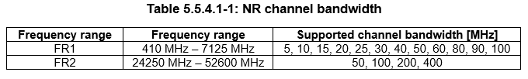
NR propone una estructura espectral dinámica a partir del espaciado entre subportadoras (SCS). En LTE, las subportadoras tienen un espacio fijo en frecuencia entre ellas de 15 kHz, mientras que en 5G el espacio que existe entre portadoras puede variar. Los valores de SCS en 5G pueden ser de 15, 30, 60, 120 y 240 kHz. Dado que en 5G se contemplan mayores anchos de banda de canal comparado con LTE, el SCS resultó como una técnica para combatir ruido de fase y el efecto Doppler [28].
Cada subportadora porta un símbolo, el cual es un grupo de bits que son resultado de la modulación utilizada. Una ranura es el espacio en frecuencia en donde se alojan 14 símbolos (con CP normal) y el tiempo que dura una ranura es igual al número de símbolos por ranura (14 con CP normal) entre el SCS utilizado.
$$T_{ranura}= \frac{N_{símbolos}}{SCS}$$

Para normal CP, la duración de una ranura se describe en la siguiente tabla.
Subcarrier Spacing (Δf) | Symbol Duration | Slot Duration
15 kHz | 66.7 µs | 1 ms
30 kHz | 33.3 µs | 0.5 ms
60 kHz | 16.7 µs | 0.25 ms
120 kHz | 8.3 µs | 0.125 ms
240 kHz | 4.17 µs | 0.0625 ms

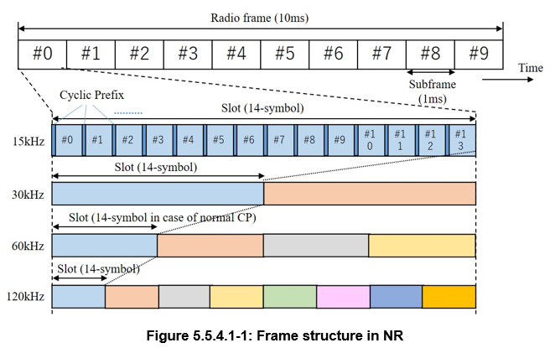
Los canales físicos de 5G son muy similares a los de 4G. Existen 3 canales principales (tanto en forma ascendente como de forma descendente), canal físico compartido, canal físico de transmisión y canal físico de control.
- Canal físico compartido en enlace descendente (PDSCH) y canal físico compartido en enlace ascendente (PUSCH): Es el canal principal utilizado para manejar datos de las aplicaciones del servicio celular. Soporta modulaciones QPSK, 16QAM, 64QAM y 256 QAM [29] [30].
- Canal físico de transmisión (PBCH): Se transmite información de acceso inicial al sistema de comunicación, como señales de sincronización y numero de identificación de las celdas. Utiliza solamente modulación QPSK [29] [30].
- Canal físico de control en enlace descendente (PDCCH) y canal físico de control en enlace ascendente (PUCCH): Se utiliza para la información de control de uno o varios UE, concretamente el despacho de recursos en enlace descendente, control de potencia en enlace ascendente, y aprobación de recursos en enlace ascendente. Utiliza únicamente modulación QPSK [29] [30] [31].
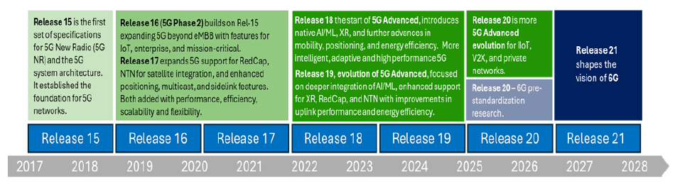

1. Estructura de recursos en LTE y 5G NR
Previo a 4G, el espectro radioeléctrico seguía una organización poco flexible. GMS (2G) tenía dos maneras de asignar una porción del espectro a los usuarios para su uso; el acceso múltiple por división de frecuencia (FDMA) y el acceso múltiple por división de tiempo (TDMA). El primero asignaba al usuario un canal de frecuencia de forma fija, mientras que el segundo asignaba un canal a varios usuarios asignándoles espacios de tiempo diferentes a cada uno. En 3G se introdujo el acceso múltiple por división de código (CDMA). A diferencia de FDMA y TDMA, éste atendía a todos los usuarios en el mismo canal de banda ancha y a cada usuario se le asignaba un código único para poder indentificarlo [41].
Con la introducción de OFDMA en LTE, el espectro radioeléctrico pasó a estar organizado por una cuadrícula que crea divisiones de tiempo y frecuencia [9]. El ancho de banda de esta división es de 180 kHz, mientras que el tiempo que dura es de 0.5 ms. A este espacio de tiempo y frecuencia se le conoce como bloque de recursos (RB). Un RB es la unidad básica mínima que se le puede asignar a un usuario para transmitir datos, está compuesto por 12 subportadoras con un espaciado entre subportadoras (SCS) de 15 kHz y 7 símbolos OFDM [20] [32].
La estructura del espectro y la inclusión de bandas de mayor frecuencia en 5G permite variar el espacio entre subportadoras para que exista más espacio entre ellas. Los principales beneficios de que exista más espacio entre subportadoras son la reducción de ruido de fase a altas frecuencias, el efecto Doppler y la interferencia entre subportadoras [20].
En 4G, el espaciado entre subportadoras es fijo, mientras que en 5G para FR1, el SCS puede ser de 15 kHz, 30 kHz o 60 kHz, mientras que para FR2 los valores de SCS pueden ser 120 kHz o 240 kHz [30], como se puede ver en la tabla #.
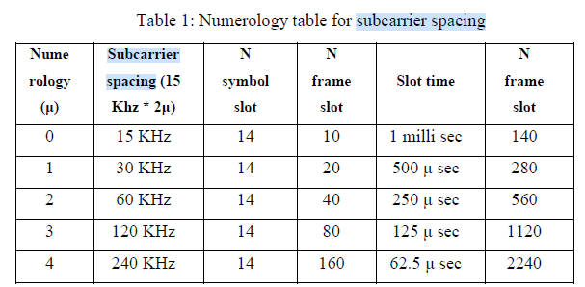

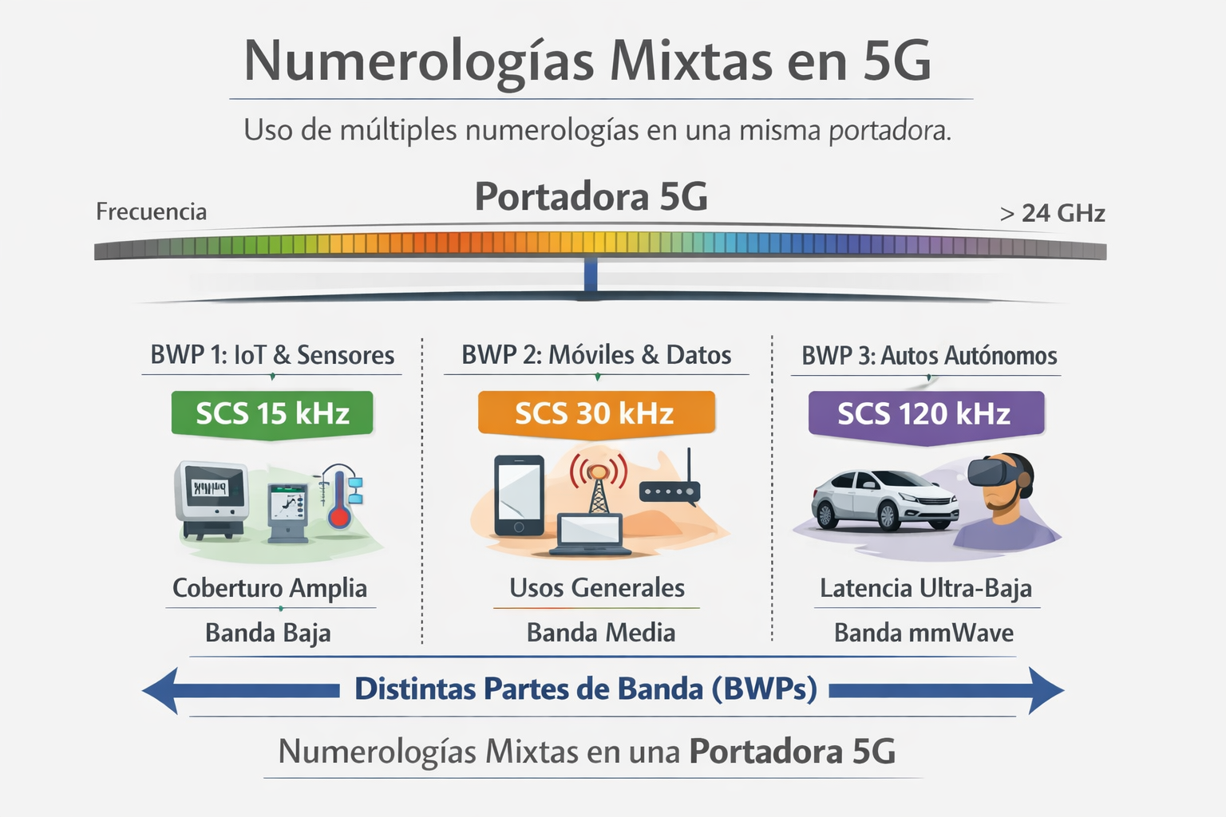
El espacio de un símbolo OFDM en tiempo y una subportadora en frecuencia se conoce como elemento de recurso (RE) [32]. Un tiempo de intervalo de transmisión (TTI) está compuesto por 2 bloques de 0.5ms [9].
2. Modelo de canal y SNR
Las señales que se transmiten de un transmisor hacia un receptor no son recibidas con la misma potencia con la que se transmite. Las pérdidas por propagación son la reducción en la potencia de una señal al propagarse por la atmósfera terrestre [34]. Esto es debido a una serie de fenómenos que atenúan las señales al viajar por un medio que no sea el vacío.
- Pérdidas de espacio libre (FSPL): Se considera únicamente a las pérdidas al propagarse a través del espacio terrestre. Las pérdidas de espacio libre se expresan de la forma
$$FSPL= {\left(\frac{4πdf}{c}\right)}^{2}$$
Donde $d$ representa la distancia entre el transmisor y receptor en metros, $f$ representa la frecuencia de la señal en Hz y $c$ representa la velocidad de la luz en metros por segundo [34].
- Atenuación atmosférica: Representa la pérdida que sufren las señales como consecuencia de las condiciones atmosféricas del espacio donde se transmiten, especialmente a altas frecuencias (por encima de 6GHz). Los principales compuestos que afectan a las señales dentro de esta categoría son el agua, dióxido de carbono y oxígeno en el ambiente; también se pueden presentar en forma de lluvia , nieve y neblina [34][19].
- Atenuación por vegetación: En zonas donde abunda la vegetación, las señales tienden a sufrir pérdidas por objetos como árboles, pinos y palmas. [19].
- Pérdidas en interiores: Es la atenuación que sufren los usuarios que utilizan servicios celulares en interiores, donde la mayor parte de la atenuación de las señales ocurre al penetrar a través de muros y ventanas [19].
- Desvanecimiento por sombreo: Los objetos que ocupan un lugar en el espacio son considerados en esta categoría. Lo son desde el usuario que sostiene un dispositivo móvil, hasta automóviles, edificios, señales de tráficos, entre otros.
La relación señal a ruido (SNR) es un parámetro fundamental en sistemas de comunicación móvil que compara potencia de una señal con el ruido. Esta sirve como indicador de la calidad de una señal y se expresa de la siguiente forma:
$$SNR= \frac{P_{señal}}{P_{ruido}}$$
Donde $P_{señal}$ representa la potencia promedio de una señal y $P_{ruido}$ representa el ruido promedio [36].
En señales de comunicación se utilizan potencias en una escala muy baja (cercano a 1 mW), por lo que manejar estos valores en escala lineal no es lo más conveniente. Lo ideal para estos casos es utilizar la escala logarítmica y expresar los valores de potencia de las señales en decibeles (dB).
El dBm es la unidad de potencia en escala logarítmica que utiliza como base 1 mW y se calcula de la siguiente forma:
$$P\left(dBm\right)=10 \log_{10}{(P_{mW})}$$
Donde $P_{mW}$es una potencia en miliwatts.
De igual forma, es conveniente el manejo del valor del SNR en dB:
$${SNR}_{dB}= P_{señal}- P_{ruido}$$
Donde $P_{señal}$ es la potencia de una señal en dBm y $P_{ruido}$ es la potencia del ruido en dBm.
La potencia del ruido es aquella generada a partir del movimiento aleatorio de los electrones en un conductor. Para su cálculo, se considera la temperatura del medio en el que se transmite la señal en Kelvin, el ancho de banda en el que se realiza la medición en Hz y la constante de Boltzmann ($1.38 × {10}^{-23}J/K)$. La ecuación que se utiliza para calcular la potencia del ruido es:
$$P_{ruido}= k_{B}∙ T∙ B$$
Donde $k_{B}$ es la constante de Boltzmann, $T$ es la temperatura en Kelvin y $B$ es el ancho de banda en Hz.
Si se considera $T=290 K$ (16.5°C), $k_{B}∙ T= -174 dBm/Hz$, la fórmula para el cálculo del ruido se puede simplificar de la forma:
$$P_{ruido}= -174 \frac{dBm}{Hz}+ 10\log_{10}(B)$$
Tomando como referencia las ecuaciones anteriores, el cálculo del ${SNR}_{dB}$ se puede desglosar de la forma:
$${SNR}_{dB}= P_{señal}-(174\frac{dBm}{Hz}+10\log_{10}\left(B\right))$$
En comunicaciones móviles, para este análisis también se consideran la interferencia. Las señales interferentes son aquellas que no son deseadas para el receptor ya que degradan la señal por recibir. Esto ocurre cuando las señales se traslapan en tiempo, frecuencia y espacio [37].
La relación señal a ruido más interferencia (SINR), similar al SNR, considera la potencia de la interferencia como parte del cálculo:
$$SNR= \frac{P_{señal}}{P_{ruido}+ P_{interferencia}}$$
Expresado en dB se expresa de la siguiente forma:
$${SNR}_{dB}= P_{señal}- {(P}_{ruido}+P_{interferencia})$$
El SINR es uno de los parámetros utilizados para determinar el estado del canal de comunicación. El indicador del estado de canal (CQI) es una métrica que cuantiza las condiciones del estado del canal [38]. Estas condiciones determinarán la modulación y el esquema de codificación adecuados para una comunicación descendente (de radio base a UE). Un valor de SINR alto se traduce en; índices de CQI alto, mayor índice de modulación y esquema de codificación (MCS) y menor tasa de error de bloqueo (BLER) [38].
La 3GPP organiza los índices de CQI en tablas, donde se consideran 16 índices en cada una. A cada índice de CQI se le adjudica una modulación digital y un esquema de codificación [39]. Las tablas de CQI que propone la 3GPP son:
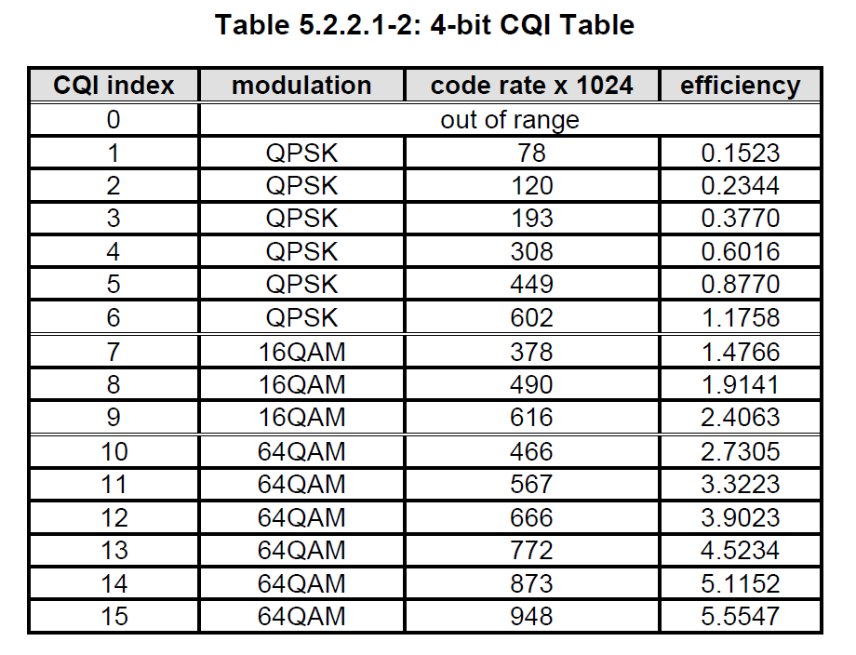
Para asignarle un índice de CQI al UE, se definen umbrales de SINR para cada índice de CQI, siendo el índice 15 al que se le asigna el umbral de SINR más alto. Previo a realizar la comunicación, el UE mide el SINR y, a partir de ese valor medido, define cuál es el índice de CQI que mejor se adapta a sus condiciones de canal. El índice de CQI adecuado es aquel que tenga el MCS más alto, siempre que se mantenga una tasa de error de bloqueo (BLER) menor al 10%.
Formula del BLER
La BLER es una métrica que señala la proporción en la que la información transmitida en los RB falla en llegar al UE con relación al total de RB en la comunicación. La fórmula para el BLER es:
$$BLER= \frac{Número de RB con error}{Total de RB transmitidos}$$
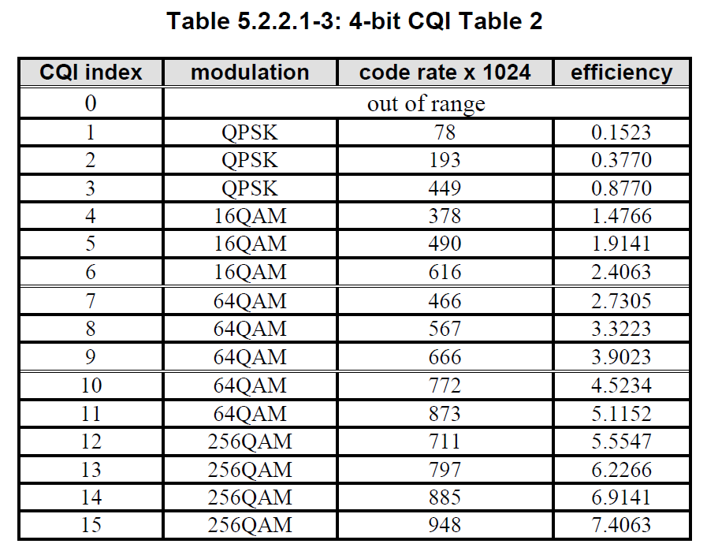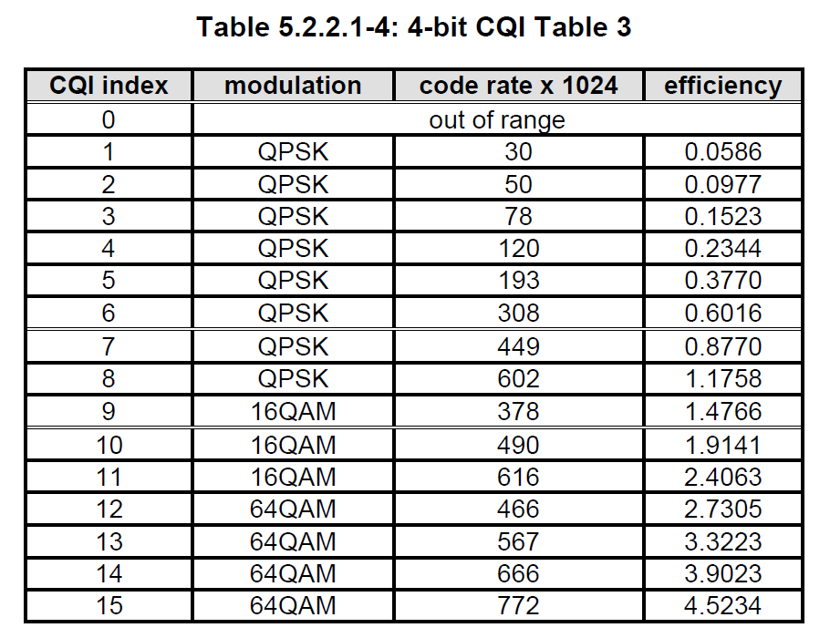

Estrategias de despacho
Los recursos espectrales disponibles en una red celular son compartidos, es decir, no son exclusivos para el uso de un UE, por el contrario, cualquier UE puede hacer uso de los recursos disponibles. El despacho de recursos espectrales es el proceso en el que se le asignan a los equipos del usuario (UE) dichos recursos para su aprovechamiento. En 5G, la radiobase recibe los paquetes de datos del UE y los clasifica de acuerdo con su tipo de tráfico (URLLC, eMBB y mMTC). Posteriormente, asigna la prioridad de cada paquete para determinar cuál debe ser atendido primero y le otorga los recursos espectrales necesarios para transmitir dichos paquetes en el orden definido por la prioridad. La estrategia de despacho es el régimen que sigue el despachador para asignarle prioridades a los paquetes de datos [10] [11].
Durante el proceso de despacho, la radiobase recolecta información mediante reportes de estado del canal (CSI) y reportes del estado del buffer (BSR). Estos reportes son enviados por el UE a la radiobase y, junto a los atributos de calidad de servicio (QoS) definidos por cada tipo de tráfico (eMBB, URLLC, mMTC), se analizan las métricas que el algoritmo de despacho indique para realizar la asignación de recursos [5].
Para conocer si la estrategia de despacho está cumpliendo con su objetivo, existen algunos parámetros de referencia que nos dan información acerca del rendimiento de la estrategia. Las métricas que utilizan los algoritmos de despacho para realizar la asignación de recursos son:
- Latencia: Es el tiempo que tarda un paquete de datos en llegar a un UE a partir del momento de la transmisión [5].
- Caudal: Cantidad de datos trasferidos por unidad de tiempo [5].
- Caudal del sistema: Es la cantidad de datos transferidos por todos los UE en una celda por unidad de tiempo [11].
- Eficiencia espectral: Representa el aprovechamiento de los recursos espectrales. Se define como la razón que existe del caudal sobre el ancho de banda en el que ocurre la transmisión [5] [9]. La eficiencia espectral está expresada en la siguiente ecuación.
$$Ef= \frac{Cd}{B}$$
Donde $Cd$ representa el caudal en bits/s y B representa el ancho de banda del canal utilizado. Esta métrica se mide en bits por segundo por Hertz.
- Equidad: Es la capacidad del sistema para asignar la misma cantidad de recursos espectrales a todos los UE conectados a la red [5]. Existen diversas formas de calcular la equidad. La forma más común de hacerlo es mediante el índice de Jain, como se expresa en la ecuación.
$${Equidad}_{Jain}=\frac{{\left(\sum{x_{i}}\right)}^{2}}{n \sum{x_{i}^{2}}}$$
Donde n representa la cantidad de usuarios, $x_{i}$ representa la cantidad de datos transmitidos por el usuario $i$. El resultado de la equidad según la métrica de Jain va de 0 a 1, en donde 0 significa una equidad nula y 1 que el sistema es totalmente equitativo [40].
- Indicador de calidad del canal (CQI): Es un número entero del 0 al 15 (4 bits) que indica las condiciones del canal, siendo 0 las peores condiciones y 15 las mejores. El CQI contiene el esquema de modulación y codificación a utilizar durante el enlace, mismo que influye en la cantidad de datos que un elemento de recurso (RE) es capaz de transportar [5].
- Retraso de paquete: Es el tiempo que el paquete dura en el buffer antes de ser enviado [5].
- Estado de la cola: Le comunica al despachador la información acerca de la cantidad de datos que se necesitan transmitir en el downlink [5].
- Niveles de buffer: Le comunica al despachador la información acerca de la cantidad de datos que se necesitan transmitir en el uplink [5]. El estado de cola y los niveles de buffer tienen influencia directa sobre el despachador para tomar decisiones en la asignación de recursos. Es decir, asigna más recursos a aquellos usuarios que requieren transmitir más datos [5].
- Identificador de calidad de servicio: Son los requerimientos de la calidad de servicio (QoS) de las aplicaciones de los usuarios. El nivel de prioridad, tipo de flujo, tiempo tolerado de retraso de paquetes y límite de pérdida de error de paquete [5].
Una manera de clasificar las técnicas de despacho utilizadas en redes celulares es mediante grupos que definen la manera en que procesan las condiciones de canal para tomar decisiones [9] [11]. El grupo de estrategias de despacho más simple son aquellas que no consideran las condiciones del canal para tomar decisiones. Estas asignan prioridades sin considerar varianza en el tiempo ni errores de transmisión [9] A continuación, se desarrollan algunos de los algoritmos de despacho más populares de este grupo.
Round Robin (RR)
Primera entrada primera salida (FIFO) es la estrategia de despacho más básica, consiste en darle atención a los usuarios según vayan solicitándola. En ese sentido, el primer UE en solicitar atención será el primero en ser despachado [9]. En LTE, el algoritmo RR es similar a FIFO, la principal diferencia es que a todos los usuarios se les otorga la misma cantidad de tiempo de uso de un canal [9] [8]. Este algoritmo de despacho no toma en cuenta las condiciones del canal o los requerimientos del servicio del usuario [5]. Algunos autores llaman Round Robin a la técnica FIFO [6].
El comportamiento de RR se puede describir con la siguiente expresión:
$m_{i,k}^{RR}=t- T_{i}$ (1)
Donde $m_{i,k}^{FIFO}$ es la métrica del usuario $i$ en el $k$-ésimo RB, t es el tiempo y $T_{i}$ es la última vez que el usuario $i$ fue atendido [9].
Maximum C/I (Max C/I, Best CQI, MT, MR)
Max C/I, también llamado Maximum Rate Scheduler (MR) [11], Maximum Throughput (MT) [9] o Best CQI [6], es un algoritmo de despacho que se enfoca en maximizar el throughput sin importar la equidad, basado en las condiciones del canal (CQI) del UE de manera que el rendimiento del sistema sea máximo [10]. Es decir, se realiza la asignación de RB a los usuarios que puedan alcanzar el throughput más alto en el intervalo de tiempo de transmisión (TTI) [11] [9]. Un UE con malas condiciones de canal no será despachado hasta que mejoren sus condiciones. Este afecta al throughput promedio del sistema [11].
La métrica de Max C/I se describe en la ecuación (2):
$m_{i,k}^{CI}=\arg{\max{r_{i}(t)}}$ (2)
Donde $m_{i,k}^{CI}$ es la métrica del usuario $i$ en el $k$-ésimo RB y $r_{i}\left(t\right)$ es el data rate alcanzado por el usuario $i$ en un tiempo $t$.
Blind Equal Throughput (BET)
Por otro lado, Blind Equal Throughput (BET) trata de alcanzar la equidad en términos de throughput. Esto lo hace almacenando el throughput promedio de cada UE. Esta métrica es considerada para el despacho en BET, por lo que el UE con último menor throughput promedio será despachado primero [11] [9].
Proportional Fair (PF)
PF tiene como objetivo asignar los recursos de manera que todos los usuarios en el sistema tengan el mismo rendimiento (throughput) sin importar la QoS [5]. Su métrica es un punto medio entre los algoritmos Max C/I y Blind Equal Throughput (BET) [11] [9].
En esta estrategia de despacho, la radiobase recibirá información de la tasa de datos de cada UE mediante el CQI mientras el throughput promedio de cada UE será calculado por el algoritmo [8]. La métrica para PF se obtiene como el producto de las métricas de MT y BET, como se muestra en la ecuación (3).
$m_{i,k}^{PF}=\arg{\max{\frac{r_{i}(t)}{R_{i}(t)}}}$ (3)
Donde $m_{i,k}^{PF}$ es la métrica del usuario $i$ en el $k$-ésimo RB, $r_{i}\left(t\right)$ es la tasa de datos alcanzada por el usuario $i$ en un tiempo $t$ y $R_{i}\left(t\right)$ es el último throughput promedio alcanzado por el usuario $i$ hasta el tiempo $t$ [11] [9] [8] [42].
PF ha demostrado tener mejor desempeño que MT y BET, sin embargo, para aplicaciones 5G y posterior, no le alcanza los requerimientos de URLLC debido a que no se considera el periodo de validez del paquete en el límite de latencia servicio [11].

Metodología
Modelo
Graficas de la caracterización de cada despachador individual
Diagramas de flujo
Todo es muy general
Explicar como se implemento, como se represento el algoritmo
Para la validación experimental de los despachadores desarrollados en esta investigación se crearon algoritmos en MATLAB que replican conceptualmente el funcionamiento de cada despachador. En esta sección se describe de forma general el entorno de simulación, el modelo de red y canal, las clases de tráfico consideradas, los algoritmos de despacho implementados y las métricas utilizadas para el análisis del desempeño de los despachadores.

Resultados
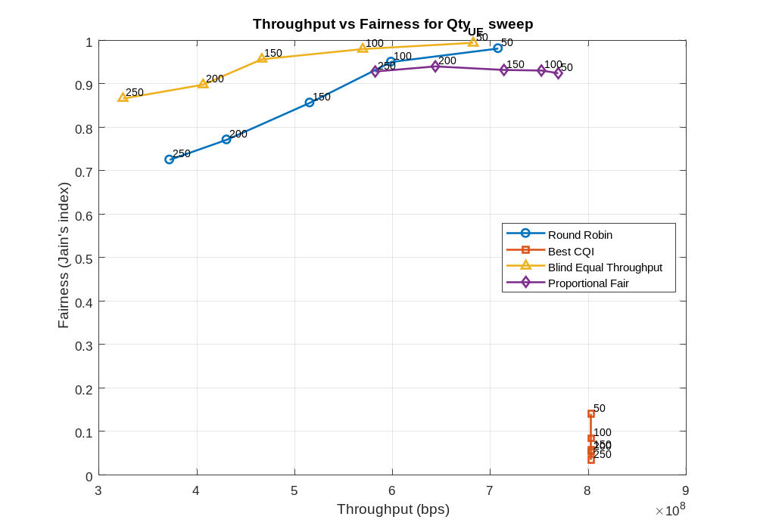
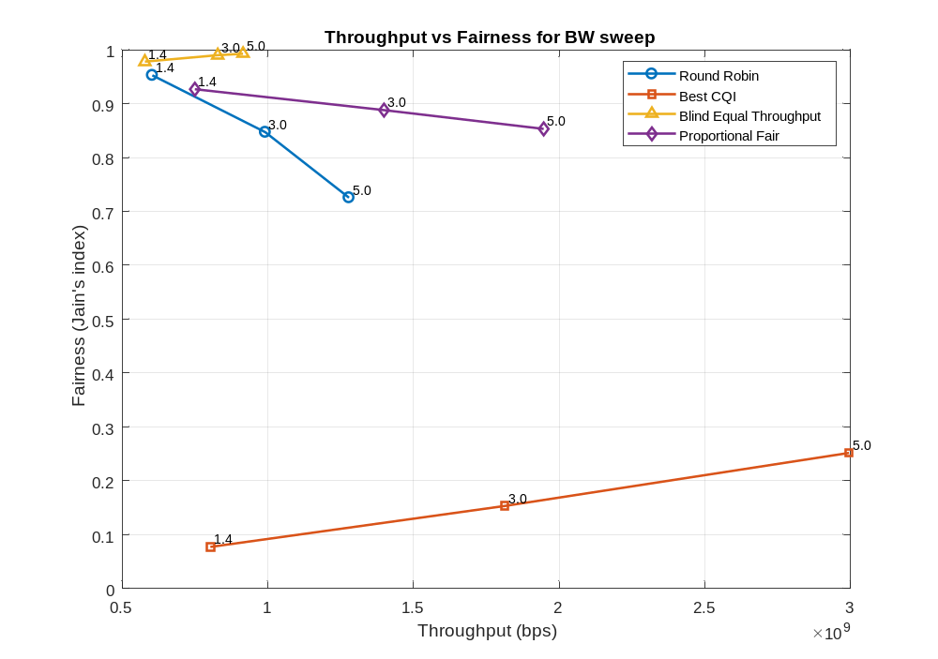
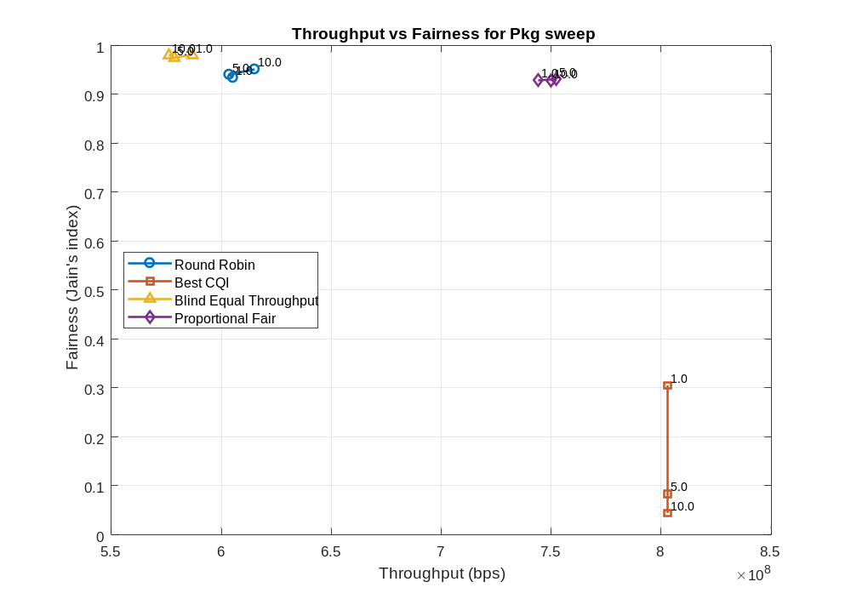
Evaluacion, como se evaluo
Comparacion
Discusion
Porque usamos este tipo de distribución (comparando con el fenómeno de distribución uniforme
Revisar la interferencia que uso en el código y ver que onda con la capacidad de shannon

Referencias (Aún bajo desarrollo)
[2] C. De Alwis et al., “Survey on 6G Frontiers: Trends, Applications, Requirements, Technologies and Future Research”, IEEE Open Journal of the Communications Society, vol. 2, pp. 836-886, 2021.
[4] M. A. U. G., “An Overview on Evolution of Mobile Wireless Communication Networks: 1G 6G”, International Journal on Recent and Innovation Trends in Computing and Communications, vol. 3, no. 5, pp. 3130 –, May 2015.
[5] A. Mamane, M. Fattah, M. El Ghazi, M. El Bekkali, Y. Balboul, S. Mazer, “Scheduling Algorithms for 5G Networks and Beyond: Classification and Survey”, IEEE Access, vol. 10, pp. 51643-51661, 2022.
[6] A. Mamame, M. El Ghazi, G.R. Barb, M. Otesteanu, “5G Heterogeneous Networks: An Overview on Radio Resource Management Scheduling Schemes”, presentado en el 2019 7th Mediterranean Congress of Telecommunications (CMT), Fez, Marruecos, Dic. 16, 2019.
[8] H. I. Fitriasari, A. I. Lestari, D. L. Luhurkinanti y R. F. Sari, "Performance Evaluation of Downlink Multi-user OFDMA Scheduling in 5G New Radio (NR)", 2021 18th International Conference on Electrical Engineering/Electronics, Computer, Telecommunications and Information Technology (ECTI-CON), Chiang Mai, Tailandia, pp. 219-223, 2021.
[9] F. Capozzi, G. Piro, L. A. Grieco, G. Boggia y P. Camarda, "Downlink Packet Scheduling in LTE Cellular Networks: Key Design Issues and a Survey," IEEE Communications Surveys & Tutorials, vol. 15, no. 2, pp. 678-700, 2013.
[10] X. Tang et al., "Simulation Analysis on 5G-TSN Scheduling Algorithms based on OMNeT++," 2023 8th International Conference on Computer and Communication Systems (ICCCS), Guangzhou, China, pp. 463-468, 2023.
[11] E. Haque, F. Tariq, M. Khandaker, K. Wong, Y. Zhang, “A Survey of Scheduling in 5G URLLC and Outlook for Emerging 6G Systems”, IEEE Access, vol. 11, pp. 34372-34396, 2023.
[12] A. A. Salih, S. R. M. Zeebaree, A. S. Abdulraheem, R. R. Zebari, M. A. M. Sadeeq and O. M. Ahmed, “Evolution of Mobile Wireless Communication to 5G Revolution,” Technology Reports of Kansai University, vol. 62, no. 5, pp. 2139–2147, Jun. 2020.
[13] L. Chettri and R. Bera, “A Comprehensive Survey on Internet of Things (IoT) Toward 5G Wireless Systems,” IEEE Internet of Things Journal, vol. 7, no. 1, pp. 16–32, Jan. 2020, doi: 10.1109/JIOT.2019.2948888.
[15] F. Guo, F. R. Yu, H. Zhang, X. Li, H. Ji and V. C. M. Leung, “Enabling Massive IoT Toward 6G: A Comprehensive Survey,” IEEE Internet of Things Journal, vol. 8, no. 15, pp. 11891–11915, Aug. 2021, doi: 10.1109/JIOT.2021.3063686.
[16] Instituto Federal de Telecomunicaciones (IFT), “Espectro radioeléctrico,” Instituto Federal de Telecomunicaciones. [En línea]. Disponible: https://www.ift.org.mx
[17] Nidhi, A. Mihovska and R. Prasad, “Spectrum Sharing and Dynamic Spectrum Management Techniques in 5G and Beyond Networks: A Survey,” Journal of Mobile Multimedia, vol. 17, nos. 1–3, pp. 65–78, 2021, doi: 10.13052/jmm1550-4646.17133.
[18] T. M. Ho, T. D. Tran, T. T. Nguyen, S. M. A. Kazmi, L. B. Le, C. S. Hong and L. Hanzo, “Next-Generation Wireless Solutions for the Smart Factory, Smart Vehicles, the Smart Grid and Smart Cities,” arXiv:1907.10102, Jul. 2019.

[19] M. Shafi, A. F. Molisch, P. J. Smith, T. Haustein, P. Zhu, P. De Silva, F. Tufvesson, A. Benjebbour and G. Wunder, “5G: A Tutorial Overview of Standards, Trials, Challenges, Deployment, and Practice,” IEEE Journal on Selected Areas in Communications, vol. 35, no. 6, pp. 1201–1221, Jun. 2017, doi: 10.1109/JSAC.2017.2692307.
[20] S.-Y. Lien, S.-L. Shieh, Y. Huang, B. Su, Y.-L. Hsu and H.-Y. Wei, “5G New Radio: Waveform, Frame Structure, Multiple Access, and Initial Access,” IEEE Communication Magazine, vol. 55, no. 6, pp. 64–71, Jun. 2017, doi: 10.1109/MCOM.2017.1601107.
[21] G. I. Tsiropoulos, O. A. Dobre, M. H. Ahmed and K. E. Baddour, “Radio Resource Allocation Techniques for Efficient Spectrum Access in Cognitive Radio Networks,” IEEE Communications Surveys & Tutorials, vol. 18, no. 1, pp. 824–847, First Quarter 2016, doi: 10.1109/COMST.2014.2362796.
[22] S. Wan, J. Hu, C. Chen, A. Jolfaei, S. Mumtaz and Q. Pei, “Fair-Hierarchical Scheduling for Diversified Services in Space, Air and Ground for 6G-Dense Internet of Things,” IEEE Transactions on Network Science and Engineering, vol. 8, no. 4, pp. 2837–2848, Oct.-Dec. 2021, doi: 10.1109/TNSE.2020.3035616.
[23] M. E. Morocho-Cayamcela, H. Lee and W. Lim, “Machine Learning for 5G/B5G Mobile and Wireless Communications: Potential, Limitations, and Future Directions,” IEEE Access, vol. 7, pp. 137184–137206, 2019, doi: 10.1109/ACCESS.2019.2942390.
[24] Y. Wei, F. R. Yu, M. Song and Z. Han, “User Scheduling and Resource Allocation in HetNets With Hybrid Energy Supply: An Actor-Critic Reinforcement Learning Approach,” IEEE Transactions on Wireless Communications, vol. 17, no. 1, pp. 680–692, Jan. 2018, doi: 10.1109/TWC.2017.2769644.
[25] B.-M. Robaglia, A. Destounis, M. Coupechoux and D. Tsilimantos, “Deep Reinforcement Learning for Scheduling Uplink IoT Traffic with Strict Deadlines,” in Proceedings of IEEE Global Communications Conference (GLOBECOM), 2021, pp. 1–6, doi: 10.1109/GLOBECOM46510.2021.9685561.
[26] F. Naeem, S. Seifollahi, Z. Zhou and M. Tariq, “A Generative Adversarial Network Enabled Deep Distributional Reinforcement Learning for Transmission Scheduling in Internet of Vehicles,” IEEE Transactions on Intelligent Transportation Systems, vol. 22, no. 7, pp. 4550–4559, Jul. 2021, doi: 10.1109/TITS.2020.3033577.
[27] 3rd Generation Partnership Project (3GPP), “About 3GPP.” [En línea]. Disponible: https://www.3gpp.org
[28] J. Vihriälä, A. A. Zaidi, V. Venkatasubramanian, N. He, E. Tiirola, J. Medbo, E. Lähetkangas, K. Werner, K. Pajukoski, A. Cedergren and R. Baldemair, “Numerology and Frame Structure for 5G Radio Access,” in Proc. IEEE 27th Annual International Symposium on Personal, Indoor, and Mobile Radio Communications (PIMRC) Workshops, Valencia, Spain, Sep. 2016, pp. 1–6, doi: 10.1109/PIMRCW.2016.7794964.
[29] 3rd Generation Partnership Project (3GPP), “Release 15 Description,” 3GPP.
[30] B. Ganesh Kumar, K. B. S. Kariyappa and A. Gupta, “Integration and Verification of Physical Layer Modules for 5G Technology,” in Proc. Third International Conference on Electronics Communication and Aerospace Technology (ICECA), Coimbatore, India, 2019, pp. 1214–1219, doi: 10.1109/ICECA.2019.8822029.
[31] V. Braun, K. Schober and E. Tiirola, “5G NR Physical Downlink Control Channel: Design, Performance and Enhancements,” in Proc. IEEE Wireless Communications and Networking Conference (WCNC), Marrakesh, Morocco, Apr. 2019, pp. 1–6, doi: 10.1109/WCNC.2019.8885897.
[32] X. Lin, J. Li, R. Baldemair, J.-F. Cheng, S. Parkvall, D. Chen Larsson, H. Koorapaty, M. Frenne, S. Falahati, A. Grövlen and K. Werner, “5G New Radio: Unveiling the Essentials of the Next Generation Wireless Access Technology,” IEEE Communications Standards Magazine, vol. 3, no. 3, pp. 30–37, Sep. 2019, doi: 10.1109/MCOMSTD.001.1800036.
[34] B. Khan and J. Kokkoniemi, “Analysis of Path Losses on Terahertz Band for Non-Terrestrial Networks,” IEEE Transactions on Vehicular Technology, vol. 75, no. 7, pp. 13643–13658, Jul. 2026, doi: 10.1109/TVT.2026.3659498.
[36] D. Jiang, T. Huang, P. Yin, X. Guo, Bawuduni-Ruzi and H. Zhao, “A Signal-to-Noise Ratio Calculation Method Based on Frame Synchronization and Channel Estimation,” in Proc. IEEE 15th International Conference on Electronics Information and Emergency Communication (ICEIEC), 2025, doi: 10.1109/ICEIEC65904.2025.11273144.
[37] K. A. Hamdi, “On the Statistics of Signal-to-Interference Plus Noise Ratio in Wireless Communications,” IEEE Transactions on Communications, vol. 57, no. 11, pp. 3199–3204, Nov. 2009, doi: 10.1109/TCOMM.2009.11.060425.
[38] K. M. A. Hassan and K. M. A. Yeaser, “Estimating Channel Quality Indicator in 5G NR V2X Using Deep Learning,” in Proc. 2023 International Conference on Innovation and Intelligence for Informatics, Computing, and Technologies (3ICT), 2023, pp. 137–141, doi: 10.1109/3ICT60104.2023.10391429.
[39] 3rd Generation Partnership Project (3GPP), “NR; Physical Layer Procedures for Data (TS 38.214),” Release 15 and later.
[40] H. Shi, R. V. Prasad, E. Onur and I. G. M. M. Niemegeers, “Fairness in Wireless Networks: Issues, Measures and Challenges,” IEEE Communications Surveys & Tutorials, vol. 16, no. 1, pp. 5–24, First Quarter 2014, doi: 10.1109/SURV.2013.050113.00015.
[41] J. P. Romero, “Introduction to GSM, UMTS, and LTE Systems Air Interface,” in Mobile Communications Systems Development: A Practical Introduction to System Understanding, Implementation and Deployment, Hoboken, NJ, USA: Wiley-IEEE Press, 2013, ch. 8, pp. 295–337.
[42] J. Khamse-Ashari, I. Lambadaris and Y. Zhao, “A Game-Theoretic Approach to Proportional Fair Resource Sharing in 5G Mobile Networks,” in Proc. IEEE International Conference on Communications (ICC), 2020, pp. 1–6, doi: 10.1109/ICC40277.2020.9148677.
[43] Fair Round-Robin: A Low-Complexity Packet Scheduler with Proportional and Worst-Case Fairness
[44] Low Complexity Approximate Maximum Throughput Scheduling for LTE
[45] Generalized Proportional Fair (GPF) Scheduler for LTE-A
[46] Reduced-complexity proportional fair scheduling for OFDMA systems
[47] Telecommunications Wireless Generations
[48] The evolution to 4G cellular systems: LTE-Advanced
[49] Technical Solutions for the 3G Long-Term Evolution
[50] A Survey on security aspects for LTE and LTE-A networks
[51] Carrier Aggregation for LTE-Advanced
[52] What will 5G be?

